高爾夫》皇家盃提前五個月登場，升格為世界排名認可賽事
羅開Golf 頻道2018年7月26日 上午6:38
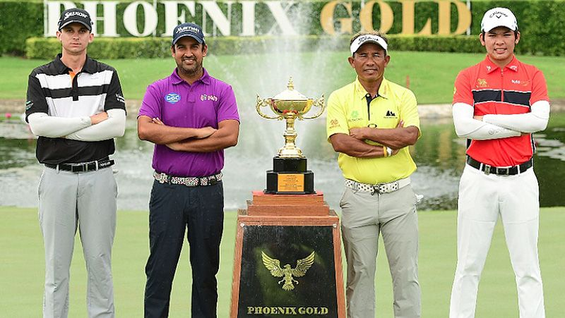
高爾夫》皇家盃提前五個月登場，升格為世界排名認可賽事

【羅開新聞中心Minsey Weng綜合報導 圖╱Asian Tour】上個月才進行Queen's Cup presented by Bangchak（泰后盃）的Phoenix Gold Golf and Country Club（金鳳凰高爾夫鄉村俱樂部），本週又安排了一場五十萬美元等級的Royal Cup（皇家盃），印度選手Shiv Kapur（席夫•卡普）將回來衛冕冠軍寶座，而地主選手則試圖再次留下冠軍盃。
泰國已然成為最近兩個月的亞巡重地了，先是六月初在曼谷市郊的Thai Country Club（泰國鄉村俱樂部）舉行Thailand Open（泰國公開賽），另一場是三週前的泰后盃，結果在天時地利人和的優勢，兩位泰國選手Panuphol Pittayarat（帕努霍爾•皮塔亞拉特）和Jazz Janewattananond（傑茲•傑尼瓦塔納隆）分別贏得勝利。
皮塔亞拉特也會出席這場賽事，不過上週在英國公開賽遭到淘汰的傑尼瓦塔納隆，選擇繼續留在歐洲打球，本週將飛抵德國漢堡參加Porsche European Open（歐洲公開賽）。
儘管如此，地主選手仍是精銳盡出，陣容包括Pavit Tangkamolprasert（帕維特•坦卡莫普拉瑟）、Prom Meesawat（普隆•米沙瓦）、Danthai Boonma（東賽•布瑪）、Tirawat Kaewsiribandit（蒂拉瓦•卡斯里班迪特）、Phachara Khongwatmai（帕查拉•孔瓦邁）等亞巡賽種子選手。
這場去年底首度開打的賽事，當時並沒有淘汰，但仍獲得亞巡賽認可，主要陣容為2017年獎金榜前六十名和發展賽前五名選手都能獲邀參加，加上泰巡賽排名前三十五的高手，共有七十八個名額，包括三位台灣選手呂偉智、詹世昌和王偉倫，
卡普成為最後的贏家，分別擊出六十七、六十八、六十八和六十七桿，以低於標準桿十四桿的二百七十桿，一桿險勝米沙瓦，贏得單季自Yeangder Heritage（仰德傳承賽）和Panasonic Open India（印度松下公開賽）後的另一勝，只是並沒有獲得任何世界排名積分，不過皇家盃在今年升格為正式比賽。
台灣選手由呂偉智領軍，其他人包括王偉倫、林文堂和持外卡參賽的林冠伯，其中呂偉智去年底並列十六，而以王偉倫並列三十四。

